Parkhotel Bielefeld****
Restaurant Milser Krug

Tagungs- & Veranstaltungsmappe
2020

Parkhotel Bielefeld**** & Restaurant Milser Krug
Herforder Strasse 534, 33729 Bielefeld
FON 0521 / 136330, FAX 0521 13633302, info@milserkrug.de, www.milserkrug,de
Inhaber : Bert Störmer

Parkhotel Bielefeld****
Restaurant Milser Krug

Ihr Veranstaltungsort

Saal Bielefeld, 55qm, tageslicht, Klimaanlage

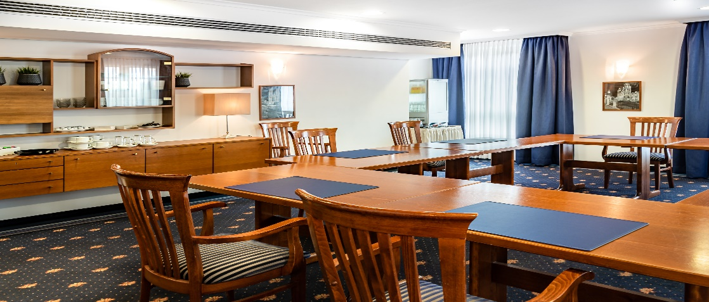

Tagungsraum Bielefeld

Größe: 55 qm

Bestuhlung:

U Form: maximal 15 Personen
Block: maximal 20 Personen
Kino: maximal 20 Personen
Stuhlkreis: maximal 15 Personen
Parlamentarisch maximal 16 Personen
Bankett: maximal 20 Personen

Technik: Klimaanlage
Flipchart
Leinwand
Pinnwand
Moderatorenkoffer
Kostenfreies WLAN
Bodensteckdosen

Parkhotel Bielefeld****
Restaurant Milser Krug
Unsere Tagungspauschalen

Tagungspauschale „Milser Krug“

Begrüßungskaffee mit Kaffee & Tee
Bereitstellung einer Leinwand, eines Flipcharts & einer Pinnwand
Konferenzgetränke (Wasser & Apfelschorle) während der Tagung
Vormittags Kaffeepause mit Obstsalat, Joghurt & Müsli sowie
Kaffee & Tee
Mittagessen in Form eines kleinen Buffets oder 3 Gang Menüs
inkl. Wasser & Apfelschorle
(abhängig von der Teilnehmerzahl)
Nachmittags Kaffeepause mit Blechkuchen sowie Kaffee & Tee
19% MwSt.

Ab 10 Personen: 69,00€ pro Person
Bis 9 Personen 79,00€ pro Person

Tagungspauschale „das schnelle Meeting“

Bereitstellung einer Leinwand, eines Flipcharts & einer Pinnwand
Begrüßungskaffee mit Kaffee & Tee
Konferenzgetränke (Wasser & Apfelschorle) während der Tagung
Mittagsimbiss mit
einer herzhaften Suppe mit Baguette & Pesto & 3 belegte Gourmetbrötchen pro Person
Tomate-Mozarella Salat
Gemüsesticks & Dip
Rote Grütze mit Vanillesauce
19% MwSt.

Ab 10 Personen: 39,00€ pro Person
Bis 9 Personen 49,00€ pro Person

Raummieten ohne Tagungspauschalen

Saal Bielefeld, 55qm

Ganztags (bis 8 Stunden) 300,00€
½ tags (bis 4 Stunden) 150,00€

Parkhotel Bielefeld****
Restaurant Milser Krug

Anfrageformular

Um Ihre Anfrage schnell beantworten zu können, bitten wir Sie uns folgendes Formular ausgefüllt an info@milserkrug.de oder per Fax an die 0521 13633302 zurückzusenden.
Sie erhalten dann in Kürze ein detailliertes Angebot.

Wir freuen uns schon jetzt, Sie und Ihre Gäste in unserem Haus begrüßen zu können.

Firma: _______________________________________________________

Ansprechpartner: _______________________________________________________

Adresse: _______________________________________________________

Telefon: ________________________ Telefax: ___________________

Datum: vom: ____________________ bis:_______________________

Uhrzeit: von: _________________ Uhr bis:____________________Uhr

Tagungsraum für: __________ Personen Gruppenraum für: __________ Personen

Tagungspauschale:

□ „Milser Krug“
□ „das schnelle Meeting“

Tagungstechnik: □ Standardtechnik innerhalb der Pauschale
Zusatztechnik: _______________________________________________________

Bestuhlung: □ U-Form □ Parlamentarisch □ Block □ Stuhlkreis □ Stuhlreihen

Übernachtung: vom: ____________________ bis: ______________________
Einzelzimmer: ____________ Doppelzimmer: ____________

Weitere Infos

___________________________________________________________________________

___________________________________________________________________________

